وحدة قيس الاطوال : المتر
- المتر هو وحدة قيس الأطوال متفق عليها في أغلب دول العالم
- أستعمل المتر لقيس أطوال بعض الأجسام
ـ مثال طول السبورة 4 أمتار وعرضها متر واحد

4 م
1 م
طول الخزانة 2 أمتار
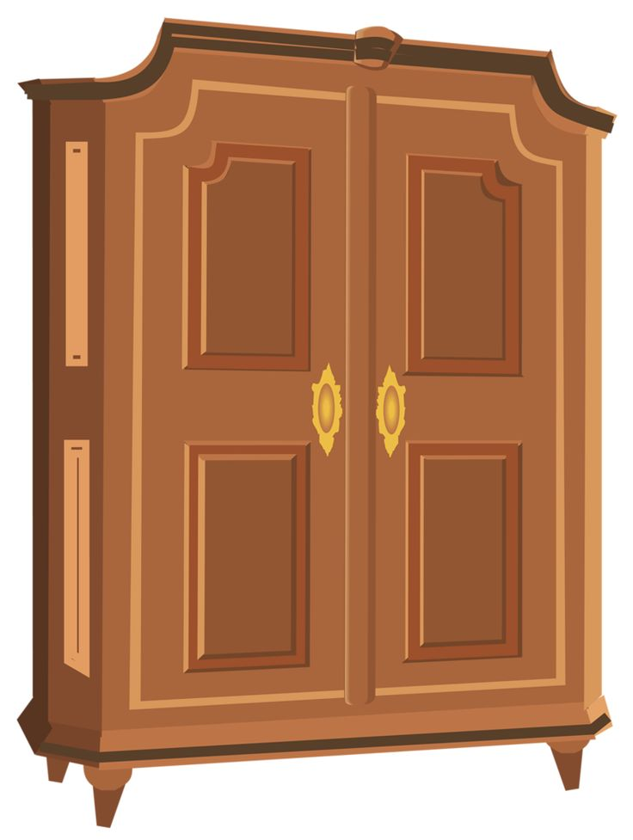
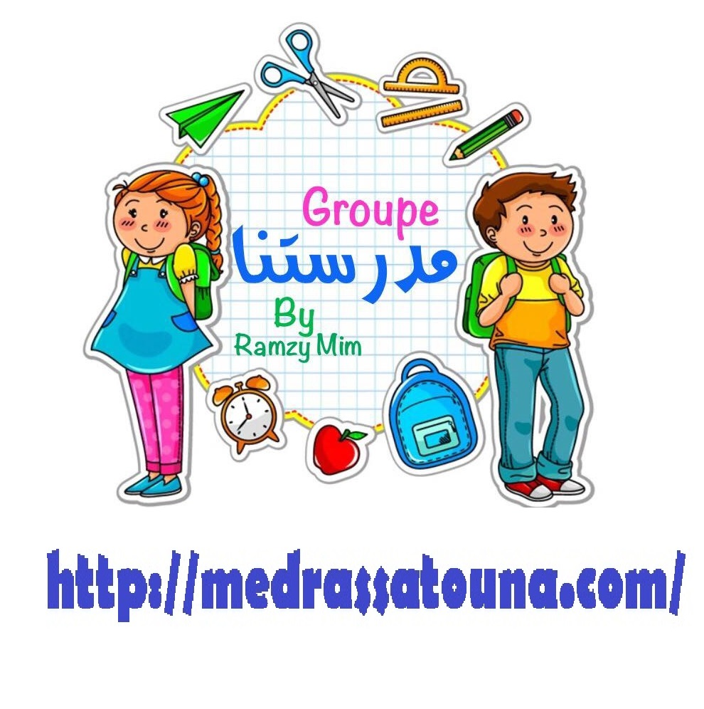
2 م

يستعمل بائع القماش المتر الخشبي
المتر الخشبي

يستعمل النجار المتر المطوي
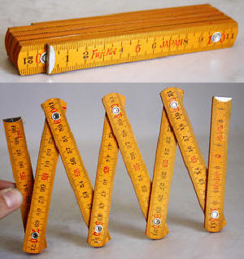 المتر المطوي

يستعمل البناء المتر الشريطي
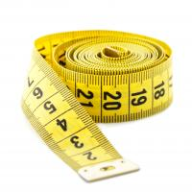 المتر الشريطي

وحدة قيس السعات : اللتر
أستطيع أن أقيس سعة وعاء باستعمال وعاء سعته أصغر .
اللتر هو الوحدة الأساسية المتفق عليها عالميا لقيس السعات .
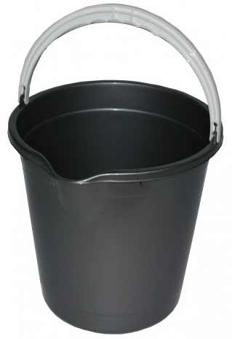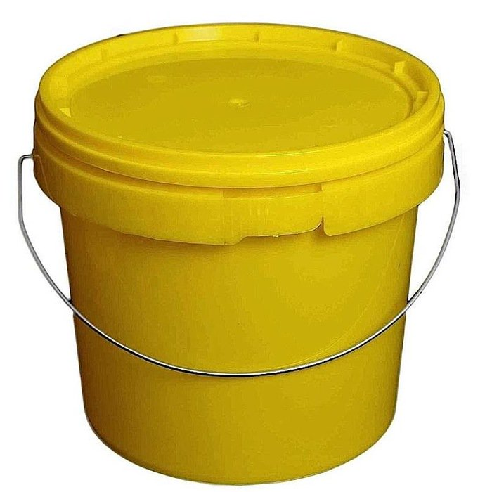
مكيال 1 لتر سطل صغير سطل كبير

مثال يستعمل اللبان مكيال اللتر في قيس سعات الحليب .

